Un Fil à la patte, de Georges Feydeau
Dans la peau du metteur en scène
Fiche 29
Fiche élève

Les mots « théâtre » et « spectacle » veulent dire « voir, regarder »… La pièce que vous avez lue a été mise en scène de nombreuses fois. Cette fiche d’activités vous propose de vous mettre dans la peau de professionnels du théâtre : l’accessoiriste, le metteur en scène, le comédien… Alors : en scène !

1 Dans la peau de l’accessoiriste

a. Relisez l’acte I de la pièce de Feydeau, et repérez chaque fois que le journal intervient dans l’action (dans les répliques des personnages ou dans les didascalies).
Vous pouvez utiliser la fonction « recherche » dans le texte en ligne, en indiquant les mots « journal, journaux, Figaro, article ».
Relevez chaque occurrence dans un tableau comme ci-dessous (changez de ligne à chaque fois qu’un nouveau personnage est concerné, utilisez autant de lignes que nécessaire) :
Personnage(s) concerné(s) | N° de la scène | Réplique ou didascalie
b. Surlignez dans ce tableau les informations précises sur le contenu de ce journal.
c. Le journal utilisé comme accessoire dans la pièce de Feydeau est un Figaro. Faites une recherche sur Le Figaro, par exemple sur Wikipedia et répondez aux questions suivantes :
- Quand est né ce journal ?
- Qui en est à l’origine ?
- D’où vient son titre ?
- Quelles évolutions a-t-il connues en 1866 et 1867 ?
d. Voici des visuels du journal « Le Figaro » (sources : Gallica, BnF)
À partir des informations relevées à l’étape 2, réfléchissez à ce qui pourrait apparaître sur la première page du Figaro utilisé dans la pièce de Feydeau. Proposez un brouillon (propre !) à votre professeur :
En 1866… aujourd’hui…
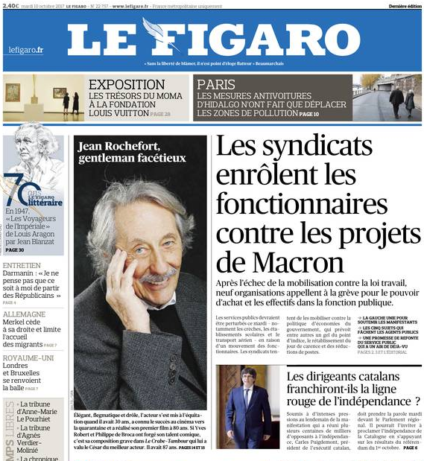
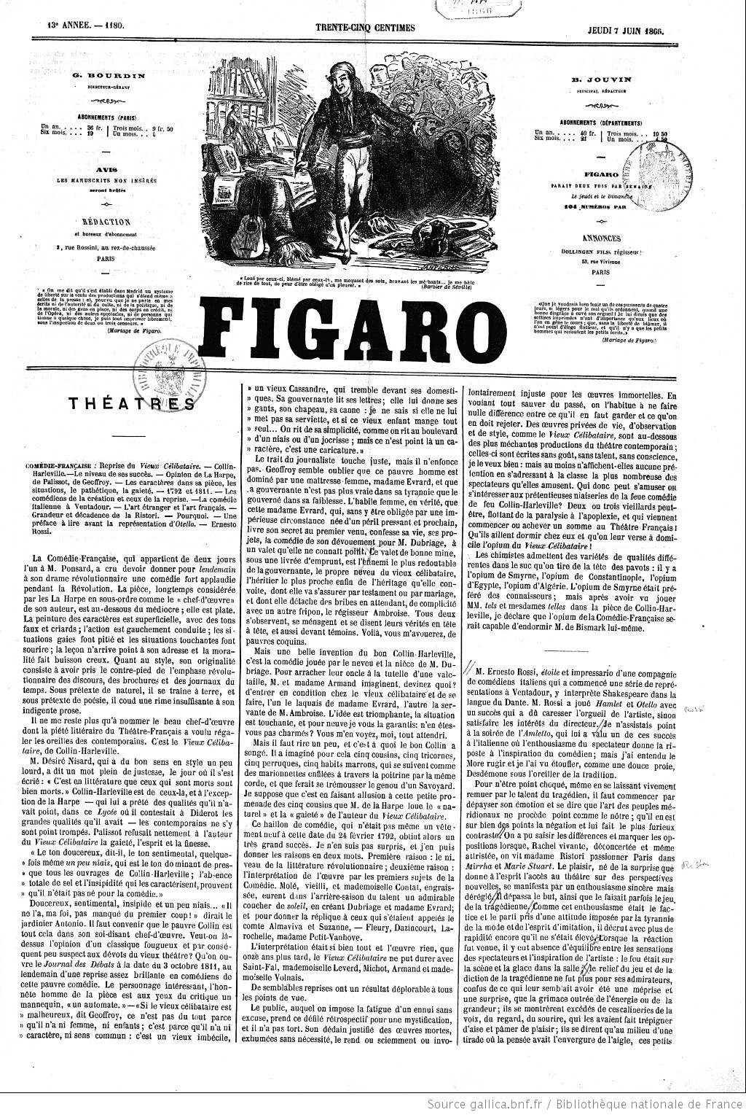

e. Réalisez une fausse Une du Figaro que vous collerez sur un journal existant pour créer l’accessoire de théâtre nécessaire à l’acte I de la pièce… Vous pouvez choisir d’en faire une version XIXe siècle ou XXIe siècle !

2 Dans la peau du metteur en scène

a. Relisez la dernière scène de la pièce de Feydeau (acte III, scène 9). Combien y a-t-il de personnages en tout sur scène ?
b. Observez la scénographie proposée ci-dessous. Vous paraît-elle correspondre à la didascalie située au-début de l’acte III ?
c. En vous aidant des didascalies, utilisez la première lettre du nom des personnages pour situer leur entrée sur le schéma ci-dessous. Numérotez-les par ordre d’arrivée sur scène.

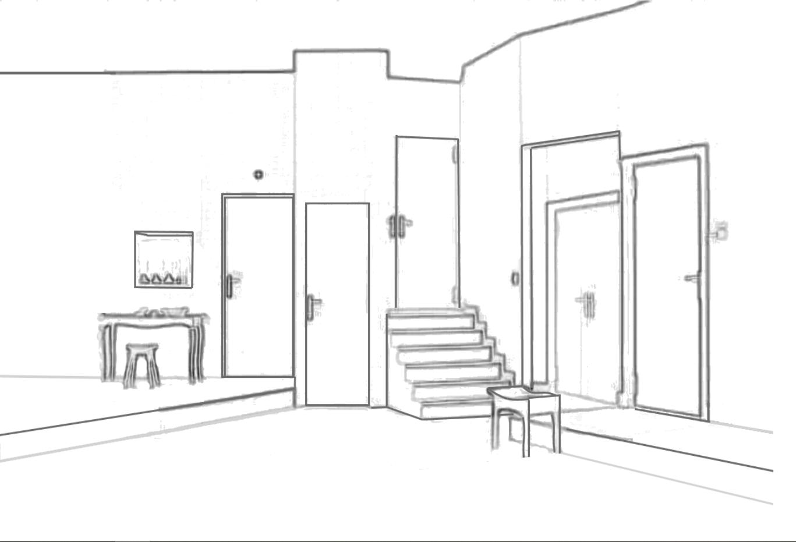
Scénographie de Dimitri Shumelinsky pour Un fil à la patte

d. Reprenez le schéma pour indiquer maintenant où sont les personnages à la fin de la pièce (si on prenait une photo finale… à quoi ressemblerait-elle ?)

Scénographie de Dimitri Shumelinsky pour Un fil à la patte

e. Mettez en espace la dernière scène dans votre salle de classe (par exemple en séparant les deux espaces scéniques par une rangée de chaises et en utilisant l’estrade pour représenter l’escalier), et jouez-la en silence. Chaque comédien devra savoir précisément où et quand il arrive sur scène et quels déplacements il doit effectuer. Désignez un metteur en scène qui devra veiller au bon déroulement de la scène.

